J e g y z ő k ö n y v

Készült: a Karcag Városi Önkormányzat Képviselő-testületének 2016. július 21-én megtartott üléséről (2016/XI. ülés)

Az ülés helye: Városháza 1. sz. tanácskozóterem (Karcag, Kossuth tér 1. sz.)

Jelen vannak: Gyurcsek János alpolgármester, Molnár Pál, Dr. Kanász-Nagy László, Nagyné László Erzsébet, Karcagi-Nagy Zoltán, Pánti Ildikó, Nagy János, Andrási András, Dr. Kovács László képviselők

Kovács Szilvia alpolgármester, Rózsa Sándor jegyző, Dr. Bukács Annamária irodavezető, Sipos Mariann gazdálkodási csoportvezető, Nagyné Major Mária civil kapcsolatok ügyintéző, Magyari Klaudia beruházási ügyintéző, Lingné Orosz Hajnalka környezetgazdálkodási ügyintéző, Varga Nándor a Karcagi Ipari Park Kft. ügyvezetője, Balajti József a Nagykunsági Környezetvédelmi Kft. ügyvezetője, Kurucz István bizottsági tag, Donkó Gábor informatikus, Szabóné Bene Julianna szervezési ügyintéző, Kompanekné Sánta Mária szervezési ügyintéző-jegyzőkönyvezető

Távolmaradt: Dobos László polgármester, Szepesi Tibor képviselő, Dr. Czap Enikő aljegyző

Gyurcsek János alpolgármester: Köszöntötte a képviselő-testület tagjait, a meghívottakat. A jelenléti ív alapján megállapította, hogy a 11 képviselőből megjelent 9 fő, így az ülés határozatképes, s azt megnyitotta.

Indítványozta, hogy a képviselő-testület a kiküldött meghívóban foglaltaknak megfelelően tárgyalja meg a napirendet, azzal a változtatással, hogy az alábbi napirend kerüljön felvételre:

7. pótnapirend: | Javaslat a közművelődési érdekeltségnövelő támogatáshoz szükséges önerő biztosítására  Előadó: Dobos László polgármester

Aki a pótnapirendi pont felvételével egyetért, kézfeltartással jelezze.

A képviselő-testület döntése: 9 igen szavazat, nemleges szavazat, tartózkodás nem volt.

Van-e további napirendi javaslat?

További napirendi javaslat nem hangzott el.

Gyurcsek János alpolgármester: Ismertette a napirendet.

N a p i r e n d : | E l ő a d ó :
- Javaslat a zöld város kialakítására kiírt pályázaton való részvételről szóló 182/2016. (VI.23.) „kt.” sz. határozat módosítására | Dobos László polgármester
- Javaslat az „Önkormányzati étkeztetési fejlesztések támogatására” kiírt pályázaton való részvételről szóló 148/2016. (V.26.) „kt.” sz. határozat módosítására | Dobos László polgármester
- Javaslat szelektív hulladék előkezelő és utóválogató technológiai gépsor beszerzéséhez kapcsolódó közbeszerzési eljárás megindítására | Dobos László polgármester
- Javaslat a karácsonyi fénydekorációs eszközök 2016. évi beszerzésére | Dobos László polgármester
- Javaslat a Karcagi Ipari Park III. számú ipartelepének kialakításához szükséges területcserére | Dobos László polgármester
- Javaslat a Karcagi Laktanyában található 5376/40 hrsz-ú ingatlanból 500 m² nagyságú terület Birkás Erzsébet részére történő bérbeadására | Dobos László polgármester
- Javaslat a közművelődési érdekeltségnövelő támogatáshoz szükséges önerő biztosítására | Dobos László polgármester

Szavazásra tette fel a teljes napirendet. Aki azzal egyetért, jelezze.

A képviselő-testület döntése: 9 igen szavazat, nemleges szavazat, tartózkodás nem volt

195/2016. (VII.21.) „kt.” sz. h a t á r o z a t
a Karcag Városi Önkormányzat Képviselő-testülete 2016. július 21-ei ülése napirendjének elfogadásáról

A Karcag Városi Önkormányzat Képviselő-testülete az ismertetett napirendet
e l f o g a d j a .

Erről értesülnek:
- Karcag Városi Önkormányzat Képviselő-testület tagjai, lakóhelyeiken
- Karcag Városi Önkormányzat Polgármestere, helyben
- Karcag Városi Önkormányzat Jegyzője, helyben
- Karcagi Polgármesteri Hivatal, Aljegyzői Iroda, helyben

Gyurcsek János alpolgármester: Javasolta, hogy a 6. napirendi pontot – a Magyarország helyi önkormányzatairól szóló, 2011. évi CLXXXIX. törvény 46. § (2) bekezdés c) pontja értelmében – zárt ülés keretében tárgyalja meg a képviselő-testület.

Aki ezzel egyetért, kézfeltartással jelezze.

A képviselő-testület döntése: 9 igen szavazat, nemleges szavazat, tartózkodás nem volt.

196/2016. (VII.21.) „kt.” sz. h a t á r o z a t
zárt ülés megtartásáról

A Karcag Városi Önkormányzat Képviselő-testülete a 6. napirendi pontot – a Magyarország helyi önkormányzatairól szóló, 2011. évi CLXXXIX. törvény 46. § (2) bekezdés c) pontja értelmében – zárt ülés keretében tárgyalja meg.

Erről értesülnek:
- Karcag Városi Önkormányzat Képviselő-testület tagjai, lakóhelyeiken
- Karcag Városi Önkormányzat Polgármestere, helyben
- Karcag Városi Önkormányzat Jegyzője, helyben
- Karcagi Polgármesteri Hivatal, Aljegyzői Iroda, helyben

Gyurcsek János alpolgármester: Bejelentette, hogy napirend előtti kérdések feltevésére van lehetőség. A kérdések megválaszolására a napirendek megtárgyalását követően kerül sor.

Kérdés, hozzászólás van-e?

Napirend előtti kérdés nem hangzott el.

Rátértek a napirend megtárgyalására.

1. napirendi pont: | Javaslat a zöld város kialakítására kiírt pályázaton való részvételről szóló 182/2016. (VI.23.) „kt.” sz. határozat módosítására

Gyurcsek János alpolgármester: A pályázaton néhány módosítás szükséges, a szakbizottság is támogatta a napirendet.

Kérdés, hozzászólás van-e?

Kérdés, észrevétel nem hangzott el.

Gyurcsek János alpolgármester: Javasolta az előterjesztés és a határozati javaslat elfogadását. Aki egyetért, kézfeltartással jelezze.

A képviselő-testület döntése: 9 igen szavazat. Nemleges szavazat és tartózkodás nem volt.

197/2016. (VII. 21.) ,,kt.” sz. h a t á r o z a t
a zöld város kialakítására kiírt pályázaton való részvételről szóló 182/2016. (VI.23.) „kt.” sz. határozat módosításáról

Karcag Városi Önkormányzat Képviselő-testülete (a továbbiakban: Képviselő-testület) a Magyarország Alaptörvénye 32. cikk (1) bekezdésének b) és e-f) pontjában biztosított jogkörében eljárva, a Magyarország helyi önkormányzatairól szóló 2011. évi CLXXXIX. tv. 10. § (1) bekezdése alapján az alábbiak szerint dönt:

- A Határozat 1. pontjában szereplő „140 millió Ft vissza nem térítendő,”szövegrész helyébe az alábbi szövegrész kerül: „141 millió Ft vissza nem térítendő”
- A Határozat 2. pontjában szereplő „maximum 140 millió Forint,” szövegrész helyébe az alábbi szövegrész kerül: „maximum 141 millió Forint,”
- A Határozat többi pontja változatlan marad.
- A Képviselő-testület felkéri a Karcagi Polgármesteri Hivatalt a szükséges intézkedések megtételére.
Felelős: Rózsa Sándor jegyző
Szabóné Bóka Réka költségvetési csoportvezető
Határidő: 2016. december 31.

Erről értesülnek:
- Karcag Városi Önkormányzat Képviselő-testületének tagjai, lakhelyükön
- Karcag Városi Önkormányzat Polgármestere, helyben
- Karcag Városi Önkormányzat Jegyzője, helyben
- Karcagi Polgármesteri Hivatal Aljegyzői Iroda, helyben
- Karcagi Polgármesteri Hivatal Költségvetési, Gazdálkodási és Kistérségi Iroda, helyben
- Karcagi Polgármesteri Hivatal Jegyzői Iroda, Beruházási Csoport, helyben

2. napirendi pont: | Javaslat az „Önkormányzati étkeztetési fejlesztések támogatására” kiírt pályázaton való részvételről szóló 148/2016. (V.26.) „kt.” sz. határozat módosítására

Gyurcsek János alpolgármester: Itt is pontosításra kerül néhány paraméter, a szakbizottság szintén támogatta a napirendet.

Kérdés, hozzászólás van-e?

Kérdés, észrevétel nem hangzott el.

Gyurcsek János alpolgármester: Javasolta az előterjesztés és a határozati javaslat elfogadását. Aki egyetért, kézfeltartással jelezze.

A képviselő-testület döntése: 9 igen szavazat. Nemleges szavazat és tartózkodás nem volt.

198/2016. (VII.21.) „kt” sz. határozat
az „Önkormányzati étkeztetési fejlesztések támogatására” kiírt pályázaton való részvételről szóló 148/2016. (V.26.) „kt.” sz. határozat módosításáról

Karcag Városi Önkormányzat Képviselő-testülete (a továbbiakban: Képviselő-testület) a Magyarország Alaptörvénye 32. cikk (1) bekezdésének b) és e-f) pontjában biztosított jogkörében eljárva, a Magyarország helyi önkormányzatairól szóló 2011. évi CLXXXIX. tv. 10. § (1) bekezdése, valamint a Magyarország 2016. évi központi költségvetéséről szóló 2015. évi C. törvény 3. melléklet II. 7. pontja alapján az alábbiak szerint dönt:

- A Határozat 1. pontjában szereplő „maximum 40 millió Ft vissza nem térítendő” szövegrész helyébe az alábbi szövegrész kerül: „20.605.663 Ft vissza nem térítendő”
- A Határozat 2. pontjában szereplő „önerőt maximum 7.060.000 Ft,” szövegrész helyébe az alábbi szövegrész kerül: „önerőt maximum 3.800.000 Ft”
- A Határozat többi pontja változatlan marad.
- A Képviselő-testület felkéri a Karcagi Polgármesteri Hivatalt a szükséges intézkedések megtételére.
Felelős: Rózsa Sándor jegyző
Szabóné Bóka Réka költségvetési csoportvezető
Határidő: 2016. július 31.

Erről értesülnek:
- Karcag Városi Önkormányzat Képviselő-testületének tagjai, lakhelyükön
- Karcag Városi Önkormányzat Polgármestere, helyben
- Karcag Városi Önkormányzat Jegyzője, helyben
- Karcagi Polgármesteri Hivatal Aljegyzői Iroda, helyben
- Karcagi Polgármesteri Hivatal Költségvetési, Gazdálkodási és Kistérségi Iroda, helyben
- Karcagi Polgármesteri Hivatal Jegyzői Iroda, Beruházási Csoport, helyben

3. napirendi pont: | Javaslat szelektív hulladék előkezelő és utóválogató technológiai gépsor beszerzéséhez kapcsolódó közbeszerzési eljárás megindítására

Gyurcsek János alpolgármester: A BM támogatás felhasználási részéről van szó, a szakbizottság támogatta az előterjesztést.

Kérdés, hozzászólás van-e?

Kérdés, észrevétel nem hangzott el.

Gyurcsek János alpolgármester: Javasolta az előterjesztés és a határozati javaslat elfogadását. Aki egyetért, kézfeltartással jelezze.

A képviselő-testület döntése: 9 igen szavazat. Nemleges szavazat és tartózkodás nem volt.

199/2016. (VII. 21.) ,,kt.” sz. h a t á r o z a t
szelektív hulladék előkezelő és utóválogató technológiai gépsor beszerzéséhez kapcsolódó közbeszerzési eljárás megindítására

Karcag Városi Önkormányzat Képviselő-testülete (a továbbiakban: Képviselő-testület) a Magyarország Alaptörvénye 32. cikk (1) bekezdésének b) pontjában biztosított jogkörében eljárva, a Magyarország helyi önkormányzatairól szóló 2011. évi CLXXXIX. tv. 10. § (1) bekezdése alapján, valamint a közbeszerzésekről szóló 2015. évi CXLIII. törvény alapján az alábbiak szerint dönt:

- Karcag Városi Önkormányzat, mint ajánlatkérő közbeszerzési eljárást indít a települési hulladékkezelő kapacitás fejlesztésének megvalósítása érdekében.

- A Képviselő-testület felhatalmazza a Karcag Városi Önkormányzat Polgármesterét, hogy a határozat 1. pontja szerinti közbeszerzési eljárással kapcsolatos dokumentumokat, szerződéseket és azok esetleges szükséges módosításait aláírja.

- A Képviselő-testület felkéri a Karcagi Polgármesteri Hivatalt a szükséges intézkedések megtételére.
Felelős: Rózsa Sándor jegyző
Határidő: 2016. július 31.

Erről értesülnek:
- Karcag Városi Önkormányzat Képviselő-testületének tagjai, lakhelyükön
- Karcag Városi Önkormányzat Polgármestere, helyben
- Karcag Városi Önkormányzat Jegyzője, helyben
- Karcagi Polgármesteri Hivatal Aljegyzői Iroda, helyben
- Karcagi Polgármesteri Hivatal Költségvetési, Gazdálkodási és Kistérségi Iroda, helyben
- Karcagi Polgármesteri Hivatal Jegyzői Iroda, Beruházási Csoport, helyben

4. napirendi pont: | Javaslat a karácsonyi fénydekorációs eszközök 2016. évi beszerzésére

Gyurcsek János alpolgármester: A napirendi pont tárgyalja, hogy a város vezetésének eltökéltsége révén a karácsonyi fénydekorációs eszközöket mindenképpen szaporítani szeretné. Új eljárást vezettek be, megkeresték a helyi vállalkozókat, hogy járuljanak hozzá a különböző fénydekorációs eszközök beszerzéséhez. Megemlítette azt a négy vállalkozást, aki támogatást nyújt, a Weld-Impex Kft.. Road Service KITE Aprómag Kft., Agrosprint Kft. Így összesen 367.034,- Ft értékű eszközökkel fog bővülni a karácsonyi fénydekoráció.

Kérdés, hozzászólás van-e?

Kérdés, észrevétel nem hangzott el.

Gyurcsek János alpolgármester: Javasolta az előterjesztés és a határozati javaslat elfogadását. Aki egyetért, kézfeltartással jelezze.

A képviselő-testület döntése: 9 igen szavazat. Nemleges szavazat és tartózkodás nem volt.

200/2016. (VII. 21.) „kt.” sz. határozat
a karácsonyi fénydekorációs eszközök 2016. évi beszerzéséről

Karcag Városi Önkormányzat Képviselő-testülete (továbbiakban Képviselő-testület) Magyarország Alaptörvénye 32. cikk (1) bekezdés b), e) és f) pontjaiban biztosított jogkörében, a Magyarország helyi önkormányzatairól szóló 2011. évi CLXXXIX törvény 107. §-ában biztosított feladatkörében eljárva az alábbiak szerint dönt:

- Karcag Városi Önkormányzat a Blachere Illumination Hungary Kft. –től negyvenhat darab ECO512CW kódszámot viselő fényfüzért vásárol meg.

- A Képviselő-testület az 1. pontban megjelölt eszközök beszerzéséhez bruttó 328.164,- Ft saját forrást és bruttó 367.034,- Ft (támogatói) hozzájárulást, összesen bruttó 695.198,- Ft összeget biztosít.

- A Képviselő-testület felhatalmazza Dobos László polgármestert a Blachere Illumination Hungary Kft-vel az 1. pontban megjelölt eszközök beszerzéséhez szükséges szerződés aláírására.
Felelős: Dobos László polgármester
Határidő: 2016. december 31.

- A Képviselő-testület felhatalmazza Dobos László polgármestert a helyi vállalkozókkal a támogatási szerződések aláírására.
Felelős: Dobos László polgármester
Határidő: 2016. december 31.

- A Képviselő-testület felkéri a Karcagi Polgármesteri Hivatal Költségvetési, Gazdálkodási és Kistérségi Irodáját, hogy a 2. pontban szereplő összeget a 2016. évi költségvetési rendelet soron következő módosításakor építse be az általános tartalék terhére.
Felelős: Szabóné Bóka Réka csoportvezető
Határidő: 2016. december 31.

- A Képviselő-testület felkéri a Karcagi Polgármesteri Hivatal Aljegyzői Iroda Hatósági Csoportját és a Költségvetési, Gazdálkodási és Kistérségi Irodáját a határozat végrehajtásából eredő szükséges intézkedések megtételére.
Felelős: Dr. Czap Enikő aljegyző
Szabóné Bóka Réka költségvetési csoportvezető
Határidő: 2016. december 31.

- A Képviselő-testület felkéri a Karcagi Polgármesteri Hivatal Jegyzői Iroda Városüzemeltetési ügyintézőjét, hogy a jelen határozatban megjelölt fénydekorációs eszközök üzembe helyezéséhez szükséges áramhálózati oszlopcsatlakozó dobozok felszerelését a közüzemi szolgáltatóval egyeztesse.
Felelős: Nyester Ferenc városüzemeltetési ügyintéző
Határidő: 2016. december 31.

Erről értesül:
- Karcag Városi Önkormányzat Képviselő-testületének tagjai, lakhelyükön
- Karcag Városi Önkormányzat Polgármestere, helyben
- Karcag Városi Önkormányzat Jegyzője, helyben
- Karcagi Polgármesteri Hivatal Aljegyzői Iroda Szervezési Csoport, helyben
- Karcagi Polgármesteri Hivatal Aljegyzői Iroda, Hatósági Csoport, helyben
- Karcagi Polgármesteri Hivatal Költségvetési, Gazdálkodási és Kistérségi Iroda, helyben
- Karcagi Polgármesteri Hivatal Jegyzői Iroda Városüzemeltetési ügyintéző, helyben
8. Blachere Illumination Hungary Kft. 1146 Budapest, Dózsa György u. 1.

5. napirendi pont: | Javaslat a Karcagi Ipari Park III. számú ipartelepének kialakításához szükséges területcserére

Gyurcsek János alpolgármester: Ezzel a kérdéssel már foglalkozott az önkormányzat, Kérdés, hozzászólás van-e?

Kérdés, észrevétel nem hangzott el.

Gyurcsek János alpolgármester: Javasolta az előterjesztés és a határozati javaslat elfogadását. Aki egyetért, kézfeltartással jelezze.

A képviselő-testület döntése: 9 igen szavazat. Nemleges szavazat és tartózkodás nem volt.

201/2016. (VII.21.) „kt.” sz. határozat
a Karcagi Ipari Park III. számú ipartelepének kialakításához szükséges területcseréről

Karcag Városi Önkormányzat Képviselő-testülete (továbbiakban: Képviselő-testület)az Alaptörvénye 32. cikk (1) bekezdés b) és e) pontjaiban biztosított jogkörében eljárva, a Magyarország helyi önkormányzatairól szóló 2011. évi CLXXXIX törvény (továbbiakban: Mötv.) 13. § (1) bekezdés 1. pontja és 107. §-ában biztosított jogkörében eljárva az alábbiak szerint dönt.

- A Képviselő-testület az ATLASZ2005 Földmérő Kft. által készített F-42/2016 és F-60/2016.munkaszámú változási vázrajzokon szereplő földrészletek telekalakításával (1. sz. melléklet), a 2. pontban felsorolt feltételek teljesülése esetében az alábbi táblázatban részletezett területcserével egyetért:

Változás előtt
Önkormányzati tulajdon | Karcagi Ipari Park Kft. tulajdon
01118 hrsz.2 ha1537 m²
01120/1 hrsz. 15 ha1846 m² | 01119/1 hrsz. 16 ha 6024 m²
01121 hrsz. 6 ha2123 m² | 01126/2 hrsz. 4 ha 4089 m²
01124 hrsz. 5032 m² | 01126/3 hrsz. 28 ha 9486 m²
Összesen: 24 ha 0538 m² | Összesen: 49 ha 9599 m²
Változás után
Önkormányzati tulajdon | Karcagi Ipari Park Kft. tulajdon
01118/2 hrsz. 8 ha 5592 m²
01118/3 hrsz. 486 m²
01126/2 hrsz 4 ha 4089 m²
01126/5 hrsz. 11 ha 0121m²  községi gyűjtő 250 m² | 01118/1 hrsz. 32 ha 0234 m²  01126/6 hrsz 17 ha 9365 m²
Összesen: 24 ha 0538 m² | Összesen: 49 ha 9599 m²
- Az 1. pontban bemutatott területcsere feltétele, ha a Karcagi Ipari Park Kft. vállalja:

- a telekcseréhez kapcsolódó mindennemű költségeket (telekmegosztás és átvezetés stb.)
- átjárási szolgalmi jog alapításának költségét,
- a mezőgazdasági művelés alóli kivonás költségét,
- valamint a végleges szerződés megkötéséhez szükséges ingatlanokat terhelő jogok jogosultjainak telekalakításhoz való hozzájárulásainak beszerzését.

- A Képviselő-testület a 1. pontban bemutatott ingatlanváltozások és a 2. pontban foglalt feltételek teljesítése érdekében felhatalmazza Dobos László polgármestert, hogy az ingatlancseréről és telekalakításról szóló Karcag Városi Önkormányzat és a Karcagi Ipari Park Kft. közötti előszerződést, valamint a fenti feladatok végrehajtása során felmerülő költségek teljes fedezetére vonatkozó megállapodást megkösse.

- A Képviselő-testület felkéri a Karcagi Polgármesteri Hivatalt, hogy jelen határozatban foglaltak teljesülése érdekében a szükséges intézkedést tegye meg.

Felelős: Sipos Mariann Költségvetési, Gazdálkodási és Kistérségi Iroda, gazdálkodási csoportvezető
Nyester Ferenc városüzemeltetési ügyintéző
Határidő: 2016.december 31.

- A Képviselő-testület hatályon kívül helyezi a 247/2013.(X.31.) „kt” sz., valamint az azt módosító 180/2015.(VII.16.) „kt.” sz. határozatait.

Erről értesülnek:
- Karcag Városi Önkormányzat Képviselő-testületének tagjai, lakhelyükön
- Karcag Városi Önkormányzat Polgármestere, helyben
- Karcag Városi Önkormányzat Jegyzője, helyben
- Karcagi Polgármesteri Hivatal Aljegyzői Iroda, Szervezési Csoport helyben
- Karcagi Polgármesteri Hivatal Költségvetési, Gazdálkodási és Kistérségi Iroda, Gazdálkodási Csoport, helyben
- Karcagi Polgármesteri Hivatal Költségvetési, Gazdálkodási és Kistérségi Iroda, Költségvetési Csoport, helyben
- Karcagi Polgármesteri Hivatal városüzemeltetési ügyintéző, helyben
- Karcagi Ipari Park Kft. Varga Nándor ügyvezető, Karcag, Penny u. 1.
- Dr. Mihály László ügyvéd,5300 Karcag, Kertész József u. 5. II. lh. fsz. 2. /Költségvetési, Gazdálkodási és Kistérségi Iroda, Gazdálkodási Csoport által/)
201/2016. (VII.21.) „kt.” sz. határozat melléklete

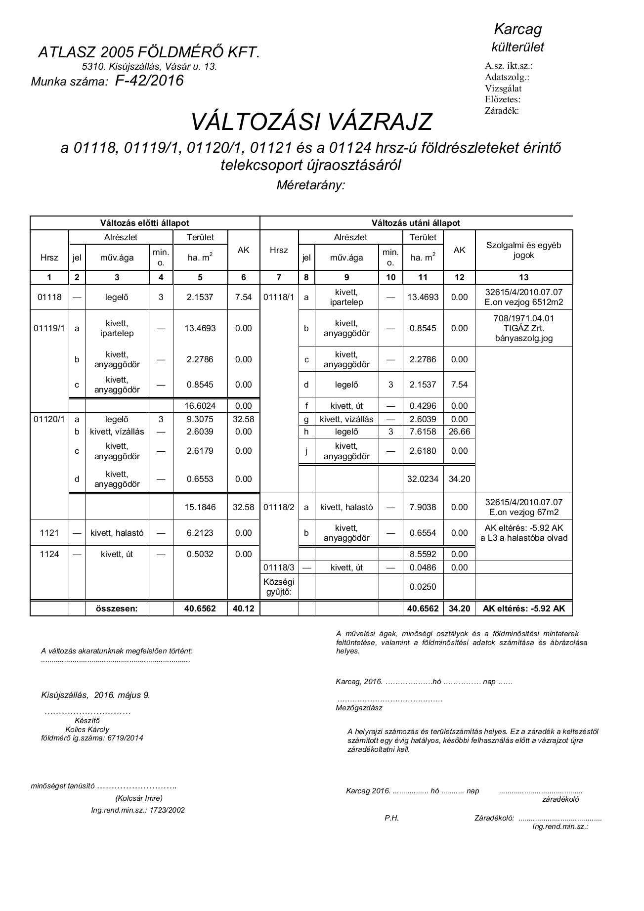

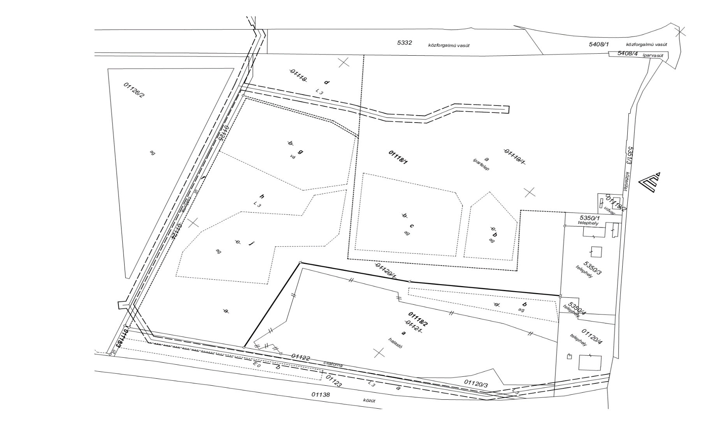

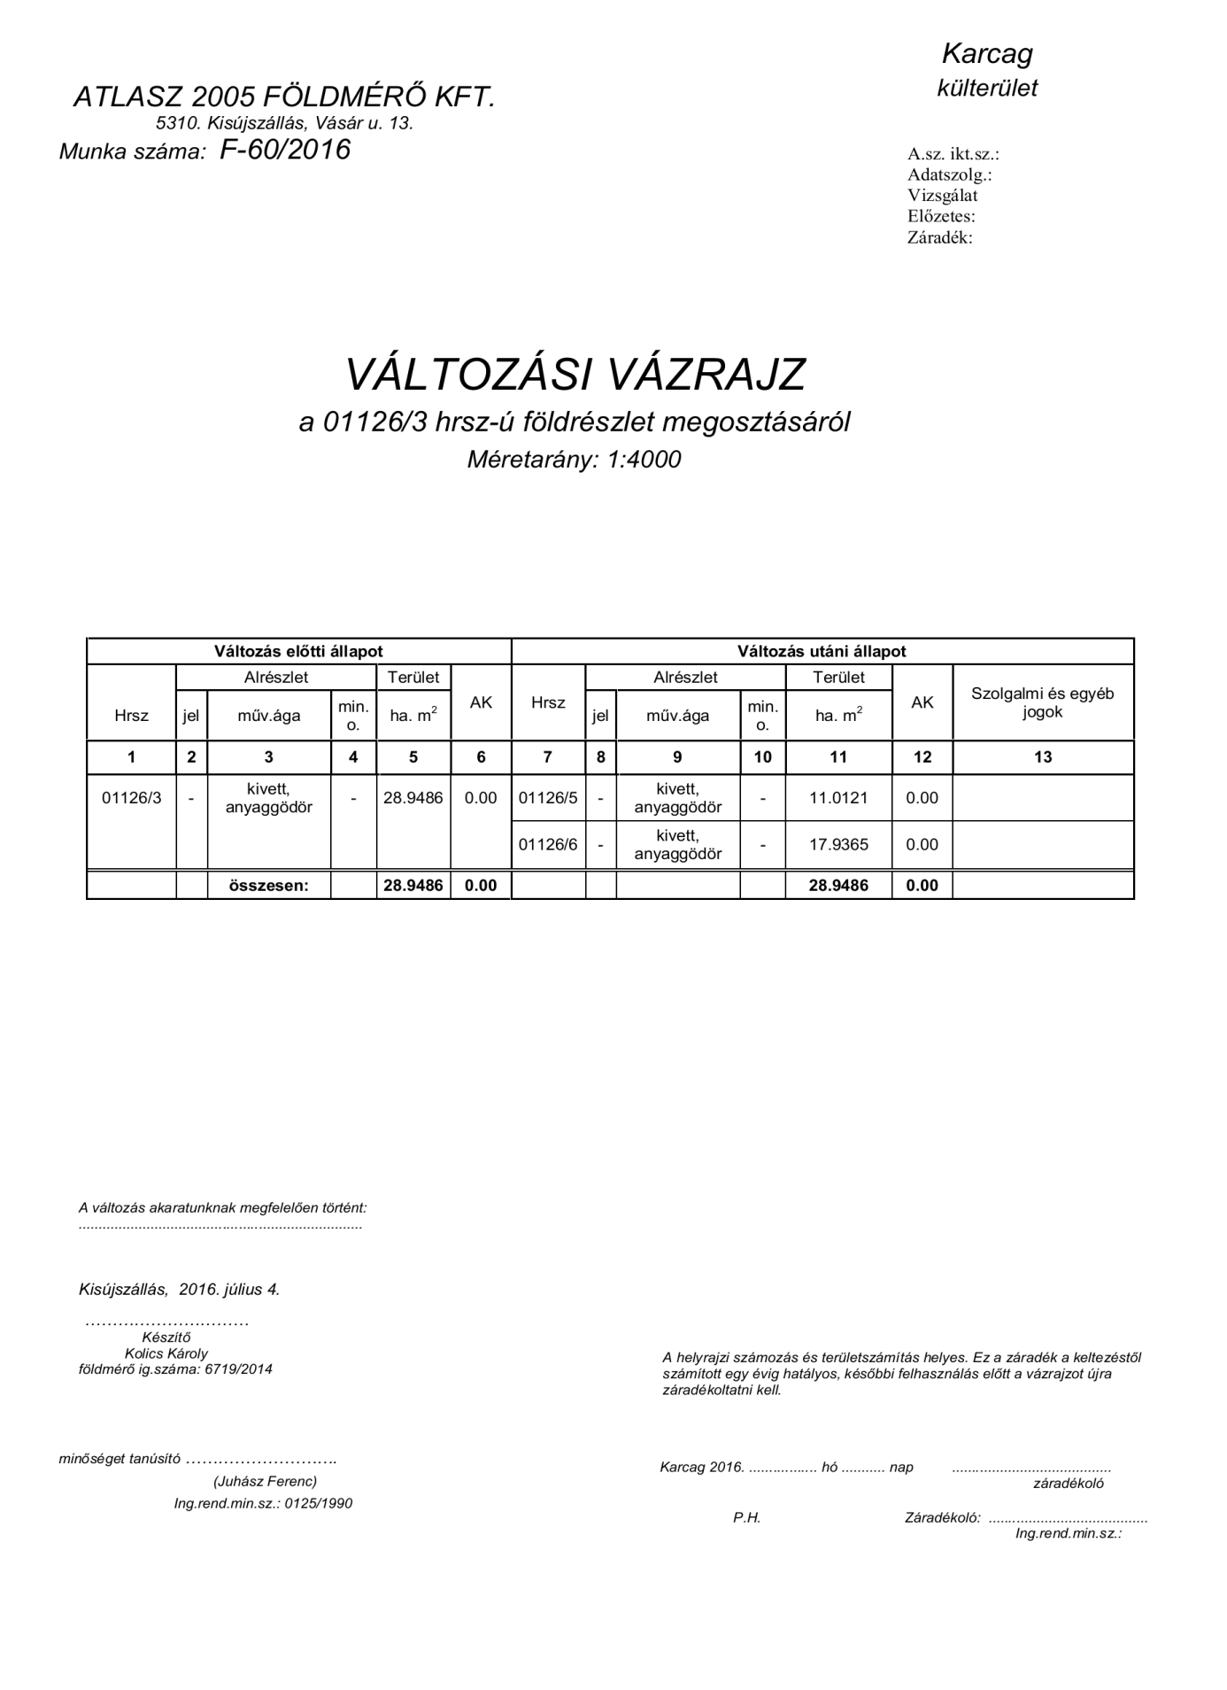

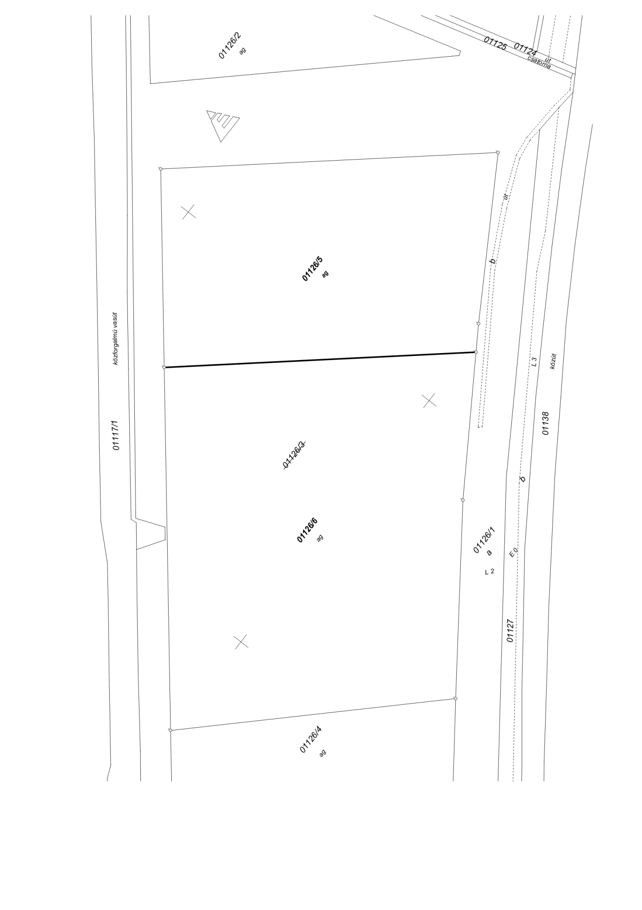

7. napirendi pont: | Javaslat a közművelődési érdekeltségnövelő támogatáshoz szükséges önerő biztosítására

Gyurcsek János alpolgármester: A szakbizottság tárgyalta és támogatta a napirendet. Kérdés, hozzászólás van-e?

Kérdés, észrevétel nem hangzott el.

Gyurcsek János alpolgármester: Javasolta az előterjesztés és a határozati javaslat elfogadását. Aki egyetért, kézfeltartással jelezze.

A képviselő-testület döntése: 9 igen szavazat. Nemleges szavazat és tartózkodás nem volt.

203/2016. (VII. 21.) ,,kt.” sz. h a t á r o z a t
a közművelődési érdekeltségnövelő támogatáshoz szükséges önerő biztosításáról

Karcag Városi Önkormányzat Képviselő-testülete (továbbiakban Képviselő-testület) Magyarország Alaptörvénye 32. cikk (1) bekezdés b), e) és f) pontjaiban biztosított jogkörében, a Magyarország helyi önkormányzatairól szóló 2011. évi CLXXXIX törvény 10. § (1) bekezdésében biztosított feladatkörében eljárva az alábbiak szerint dönt:

- A Képviselő-testület egyetért és támogatja, hogy a közművelődési érdekeltségnövelő támogatáshoz szükséges 400.000 Ft, azaz négyszázezer forint önerő a Karcag Városi Önkormányzat 2016. évi költségvetéséről szóló 1/2016. (II.16.) rendelet 6. sz. mellékletében az önként vállalt feladatok pályázati előkészítési alap 19.000.000 Ft összegű előirányzatából kerüljön biztosításra.

- A Képviselő-testület felhatalmazza Karcag Városi Önkormányzat Polgármesterét, hogy a határozat 1. pontja szerinti dokumentumokat aláírja.

- A Képviselő-testület felkéri a Karcagi Polgármesteri Hivatalt a határozat 1. és a 2. pontjából eredő feladatok végrehajtására.
Határidő: 2016. december 31
Felelős:Rózsa Sándor jegyző

Erről értesülnek:
- Karcag Városi Önkormányzat Képviselő-testületének tagjai, lakhelyükön
- Karcag Városi Önkormányzat Polgármestere, helyben
- Karcag Városi Önkormányzat Jegyzője, helyben
- Karcagi Polgármesteri Hivatal Költségvetési, Gazdálkodási és Kistérségi Iroda, helyben
- Karcagi Polgármesteri Hivatal Aljegyzői Iroda, helyben
- Karcagi Polgármesteri Hivatal Nagyné Major Mária, intézményi és civil kapcsolatok ügyintézője, helyben

Gyurcsek János alpolgármester: Bejelentette, hogy a napirendek megtárgyalásának a végére értek.

Ismertette, hogy legközelebb munkaterv szerint,

2016. szeptember 29-én (csütörtökön) 15 órai kezdettel

ülésezik a képviselő-testület.

Van-e valakinek napirendi javaslata erre az ülésre?

Napirendi javaslat nem hangzott el.

Gyurcsek János alpolgármester: Megköszönte a képviselő-testület tagjainak, a meghívottaknak a megjelenését, aktivitását, a testületi ülést bezárta.

K. m. f.

Dobos László
polgármester helyett:
( : Gyurcsek János :) | (: Rózsa Sándor :)
alpolgármester | jegyző

